Wie kommt die Sprache ins Gehirn?

Grundlagen und Vorschläge für gehirngerechten Fremdsprachenunterricht
  - Welche Erkenntnisse aus der Gehirnforschung sind für den praktischen Unterricht relevant?
  - Wie müssen Lernumgebungen beschaffen sein und wie können wir Lernprozesse unterstützen, um nachhaltige Sprachkompetenzen im Lernenden zu fördern.

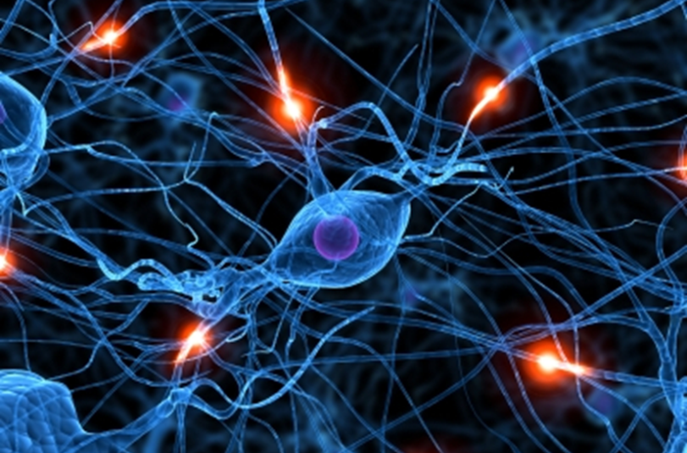

Prinzip 1: Neues wird an vorhandene Bedeutungsstrukturen geknüpft. Lernen ist effektiver wenn das vorhandene Vorwissen mobilisiert wird.

Priming – Warming up – Advance Organizer – KWL

SchülerInnen verstehen Details besser, wenn sie zuvor den Überblick über das Ganze haben.
K W L
What I know about this topic: | What I want to find out. | What I have learned

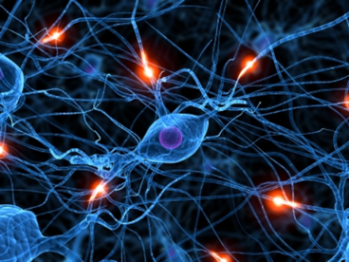
Neurowissenschaftlich belegbare Prinzipien für gehirngerechtes Lernen

Neues wird an vorhandene Bedeutungsstrukturen geknüpft. Lernen ist effektiver wenn das vorhandene Vorwissen mobilisiert wird.
      - Priming – Warming up – Advance Organizer – KWL
      - SchülerInnen verstehen Details besser, wenn sie zuvor den Überblick über das Ganze haben.

Jeder Lernende muss neues Wissen SELBST konstruieren. Wissen kann nicht vom Kopf der Lehrperson in die Köpfe der SchülerInnen übertragen werden.
      - Wissenskonstruktion besteht aus 4 Stadien:
      - Konkrete Erfahrungen machen
      - Reflexive Beobachtung (awareness raising)
      - Bilden von abstrakten Hypothesen
      - Aktive Überprüfung, Übertragung oder Anwendung
Beispiel: Era Mezzanotte // It was midnight // Il faisait nuit noire…SchülerInnen finden selbst die Regel für die Anwendung der Zeiten.

Lernen ist ein ganzheitlicher Prozess. Körper, Geist, Gefühle spielen eng zusammen.
      - Positive Gefühle erleichtern das Lernen, negative Gefühle und Angst behindern es.
      - Das limbische System fungiert als „Türsteher“ und entscheidet ob Information relevant und interessant ist oder ob es sich um irrelevante Details handelt, die ausgefiltert werden.
      - Bewegung erleichtert das Lernen.
            - VMI (Manuela Macedonia)
            - Walk and talk

Das Gehirn kann vieles gleichzeitig tun. Vielfältiger Input wirkt lernfördernd
      - Lernen mit allen Sinnen: Hören, Sprechen, Bewegung, Bilder sollen möglichst gleichzeitig einströmen.
      - vieldimensionale Netzwerke erzeugen durch
      - Lernen findet im ganzen Körper statt: ISM Model (Ahsen 1984): Images – Somatic response - Meaning
            - doodling
            - colors
            - lexical furniture
            - voctivity
            - Manner Mimes
            - integrated skills (Achtung: Teaching versus standardized Testing!)

Unser Hirn ist eine „Regelextraktionsmaschine: Es lernt aus Beispielen und bildet daraus ganz von selbst Muster und Regeln.
      - Beispiel: deutsche Verbformen: (Nonsenseverben)
          - Ich „moodle“ gerne und oft. Auch gestern habe ich …………..
          - Meine Nachbarn „pferden“ gerne. Letzes Wochenende haben sie den ganzen Tag ……….
          - Wir „hirnen“ den ganzen Tag. Heute habe ich schon um 6 Uhr früh ……………..
          - Ich „neuroliere“ gerne. Gestern habe ich ganz ausführlich ………………………..
      - Achtung: Beispiele ohne Kontext und Bedeutung werden nicht auf diese Weise verarbeitet. (siehe nächstes Prinzip)
      - Notionale Grammatik: Konzepte langsam „begreifen“ – „erspüren“ – „wachsen“ lassen.

Dauerhaftes Lernen findet nur in bedeutungsvollen Kontexten statt
      - Sinnlose Einzelfakten werden ausgesondert und rasch vergessen (Tomaten im Kopf?)
      - Persönlich relevante Inhalte werden anders gespeichert und leichter gelernt (mehr Assoziationen, bessere Vernetzung)
      - Selbstorganisierte Schülertätigkeit und Wahlmöglichkeiten fördern positive Kreisläufe im limbischen System. (Wohlbefinden und das Gefühl der Selbstbestimmtheit setzen Botenstoffe frei, ohne deren Vorhandensein und Wirkung nichts gelernt werden kann, weil die elektrochemischen Impulse nicht weitergegeben werden.)
      - Grammar: write yourself in (if-clauses – si-Sätze)
            - That’s me…
            - 3rd person s (interviews) (Verbformen: nicht alle auf einmal! )

Lernen ist ein bewusster und ein unbewusster Prozess
      - siehe Krashen: acquisition AND learning
      - Periferes Lernen
            - Vocab quilts
            - Zielsprache verwenden
            - Lesen (Bücher, top-down reading strategies)
      - Bewusstes Lernen: z.B. selbständig Regeln finden (awareness raising, hypothesis building)

Unterschiedliche Inhalte werden unterschiedlich im Gedächtnis gespeichert. (S. 5)
      - Nach dem Zeitverlauf der Bildung und Erhaltung:
                - Ultrakurzzeit – Kurzzeit – Langzeitgedächtnis
      - Nach der Funktion:
                - Arbeitsgedächtnis (working memory – „worktable“(Stevick)
                - Speicher-Gedächtnis (reference memory)
      - Nach beteiligtem sensorischem System: akustisch, visuell, taktil, chemisch (riechen/schmecken)
      - Nach der operativen Bedeutung:
            - Procedurales Gedächtnis: für automatisierte Handlungen (inkrementelle Bildung, unbewusst)
            - Deklaratives Gedächtnis: für bewusstes Wissen für Ereignisse, Fakten…

Erfolgserlebnisse wirken motivierend
      - Dopamindusche durch erreichte Schritte (Belohnungsmechanismus)
      - Stolz auf die geleistete Arbeit (booklets, Portfolios)

Lernen gelingt am besten in sozialer Interaktion. Zwischenmenschliche Erfahrungen beeinflussen neuronale Schaltkreise.
      - Spiegelneuronen, (Resonanz, Empathie)
      - limbisches System (Amygdala_ Angst)
        - Vordere Gürtelwindung (Anteriorer Gyrus Cinguli – Selbstgefühl – Mindsets)
      - In der Gruppe: authentische Sprachverwendung im Kontext, Spass beim Generieren kreativer Ideen, gemeinsamer Erfolg…)

Types of Memory (Stevick)
Draw a sketch of these processes.
short term memory | - recall within 15-18 seconds  - unintentional, unconscious  - electrically disruptible storage
working memory or “The Worktable” (Stevick 27) | - gives access to whatever is currently in the electrically disruptible short term memory (Stevick 29).  - We can use this memory intentionally, to repeat items, to compare things … (strategies)  - limited capacity, influenced by the “affective filter”  - capacity can be increased by “chunking” (Stevick 31)  - the chunks increase in size as the student gains in experience
long term memory | - can store an amazing amount and variety of information for a long time  - no direct access, content can only be modified by activities on the “Worktable”. Stevick describes a “two-way traffic between the Worktable and the Files (which is) both continuous and complex. Configurations of sensory data are constantly appearing on the Worktable and evoking the retrieval of various kinds of memories from the Files. These memories in turn work with the other material on the Worktable to trigger the formation of new configurations for storage in the Files, and so on. “ (Stevick 30)
declarative memory (Stevick 32 f.) | - conscious, articulable, explicit knowledge  - not all learning starts with declarative knowledge (e.g. child learning to walk, swim, speak…)  - can lead to procedural knowledge by doing sth. (knitting, driving…)  - explicit knowledge (the ability to recite the rules) is quickly lost (e.g. position of letters on keyboard – vs. typing)
procedural memory | - implicit knowledge, e.g. driving, knitting, patterns and regularities of language  - cannot be articulated (only by painstakingly reconstituating the rules)  - can be influenced by activity on the Worktable
episodic memory  (Stevick 37) | - memories of specific situations, including information about different context aspects (place, time, emotions, sounds…..)  - contains personal, dated, autobiographical experiences
semantic memory | - general knowledge of concepts and meanings  - includes information about what usually belongs together (context, collocations, sensations…)
purposes, motifs, intentions | - purposes, motifs and intentions strongly influence the processes on the Worktable and thus have a strong effect on the learning outcomes (Stevick 7)  - only relevant information is processed, the rest (99% or more) is discarded immediately
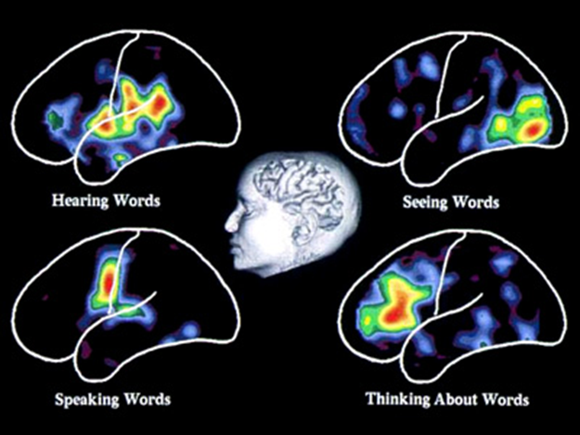
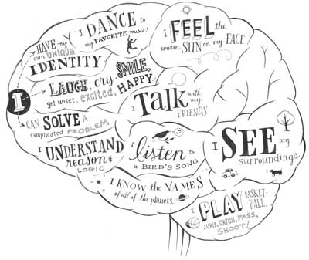

Praktische Beispiele:

Gehirngerechter Grammatikunterricht

Quick Check Grammar Chart

Learning Stages | Awareness raising
Learning Stages | Conceptualization, hypothesis building
Learning Stages | Proceduralization in scaffolded conditions
Learning Stages | Performance in real-time context
Pedagogical Principles | Depth of processing,  and mental activity | -
Pedagogical Principles | Depth of processing,  and mental activity | +
Pedagogical Principles | Dual processing  (language / world)  Authenticity of process | - | 
Pedagogical Principles | Dual processing  (language / world)  Authenticity of process | +
Pedagogical Principles | Personalization | -
Pedagogical Principles | Personalization | +
Pedagogical Principles | Commitment filter | -
Pedagogical Principles | Commitment filter | +
Pedagogical Principles | Peer/ social learning and interaction | -
Pedagogical Principles | Peer/ social learning and interaction | +
Pedagogical Principles | Testing vs.  teaching
This exercise supports learning processes…

Praktische Beispiele auf: http://epep.at
10 Gebote für kommunikativen Grammatikunterricht
- Präsentieren Sie neue sprachliche Muster in lebensnahen, personalisierten Kontexten.
- Geben Sie Zeit für induktives Regelfinden in typischen Kontexten.
- Unterstützen Sie den aktiven Aufbau der neuen Konzepte in gelenkten Übungen (Form muss von den Lernenden mit eigenen Bedeutungen verbunden werden.)
- Erstellen Sie Übungen in denen die Lernenden die neuen Formen und/oder Konzepte mit möglichst vielen persönlichen Assoziationen verbinden. (Einbindung des episodischen Gedächtnisses, Weltwissen, …)
- Offene Aufgaben in denen Bedeutungen selbst hergestellt werden erfordern mehr Hirnaktivität und Verarbeitungstiefe.
- Wiederholen und üben Sie immer in bedeutsamen Kontexten und Situationen (frames) – nie in einzelnen Sätzen.
- Verwenden Sie möglichst alle Sinne gleichzeitig (Sprechen, Hören, Gestikulieren, Zeichnen, Bilder im Kopf…)
- Verwenden Sie Aufgaben die auf authentischen kognitiven Verarbeitungs-prozessen beruhen. Z.B: inhaltliche Lösungen finden statt Sprache umformen
- Organisieren Sie Aufgaben für Kleingruppen: mehr Aktivität, mehr Zeit im „entspannten Feld“, mehr „chemische Unterstützung“ durch das limbische System.
- Bedenken Sie die affektiven Bedürfnisse der Lernenden: Erfolgserlebnisse, Spaß, Relevanz. Sie beeinflussen die Speicherung stark.

Wie kann neuer Wortschatz möglichst vieldimensional gespeichert werden?

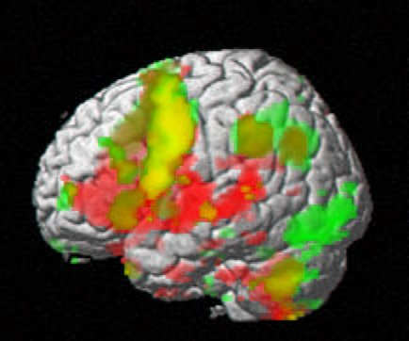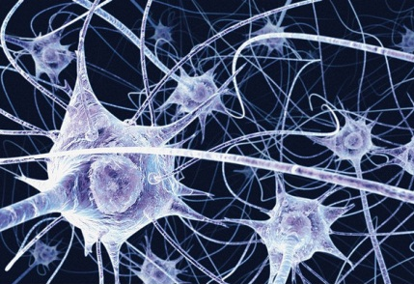

- SchülerInnen wählen selbst Sätze, die sie sich merken wollen aus den Texten. (+Kontext) | .
- Immer kurze Sätze/Phrasen aufschreiben. | - Nie Einzelworte aufschreiben und lernen. Das 2-spaltige Vokabelheft verführt dazu!
- Typische Kollokationen mitlernen
- Mit allen Sinnen lernen: sprechen, Bilder im Kopf, Gesten, Erinnerungen
- Immer laut lernen. Sprechen/Hören/Sehen
- Im Vokabelheft viel Platz verwenden. Wort, Beispielsätze, Doodles…
- Deutsche Übersetzung hilft meist mehr als komplizierte Umschreibungen.

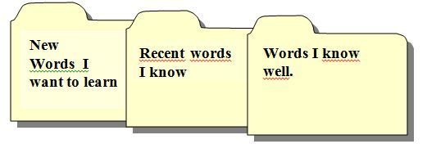
Die Vokabelbox

Jede Karte enthält einen kurzen Satz oder zumindest eine typische Kollokation (Zumindest 3-5 Worte). Auf der Rückseite wird der ganze Satz bzw. die Kollokation übersetzt.
Der Satz wird möglichst aus einem kürzlich bearbeiteten Text entnommen und sollte genügend Kontextinformation enthalten um diesen Kontext im Gehirn abzurufen.
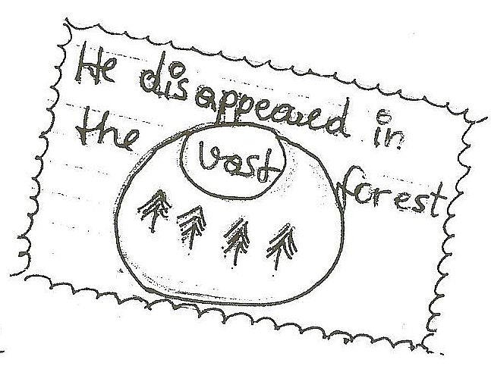
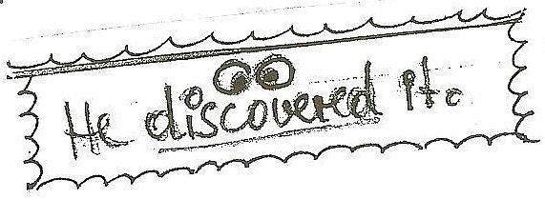
Zusätzlich kann der neue Ausdruck mit einer Farbe assoziiert werden (z.B: the scientist is white – he always wears a white coat – rain is gray – anger is red…) und eventuell durch ein einfaches Zeichen (doodle) ausgedrückt werden.

Besser wäre hier: Tobi discovered the mouse behind the sofa. – Dies würde automatisch an den Kontext der Geschichte anknüpfen.

Arbeiten mit der Vokabelbox
Das Arbeiten mit der Vokabelbox muß mehrmals im Unterricht geübt werden. Nur so werden es die SchülerInnen auch zuhause sinnvoll tun.

Schritt 1. Walk and Talk
Die Lernenden nehmen 10-15 Karten die sie lernen wollen und gehen im Gang auf und ab. Dabei sprechen sie die Sätze mehrmals laut aus. Die SchülerInnen wiederholen jeden Satz solange bis er ihnen ganz leicht und natürlich über die Lippen kommt. Oft finden Sie dazu einen Rhythmus. Besonders gut wird der neue Satz behalten, wenn die Lernenden dazu auch eine typische Bewegung machen und auch die Intonation und den Gesichtsausdruck entsprechend der Situation wählen:
z.B: The boy was appalled. (entsetzt!) – Dieser Satz würde mit böser Miene, einer heftigen Handbewegung und aggressiver Stimme gesprochen). Dabei wird der neue Ausdruck über das ganze Gehirn verteilt und in ein vieldimensionales neuronales Netzwerk eingespeichert.

Schritt 2: Write and check
In diesem Schritt überprüfen die Lernenden selbst ob sie die neuen Ausdrücke bereits beherrschen und auch richtig schreiben können. Die Karten die bereits in Schritt 1 gelernt wurden werden nun mit der deutschen Seite nach oben auf einen Stoß gelegt. Die Lernenden überprüfen Karte für Karte ob sie den Satz/den Ausdruck wissen und schreiben ihn auf. Danach überprüfen sie sofort ob ihre Lösung richtig ist. In diesem Fall wird die Karte in der zweiten Abteilung der Box (words I know) abgelegt. Andernfalls verbleibt die Karte in der ersten Abteilung und wird bei nächster Gelegenheit wieder geübt.

Vocab Books and Vocab Cards
Word: Color/Picture/Doodle

Sentence I found in my reading:

Second example sentence from my dictionary:

Useful collocations:

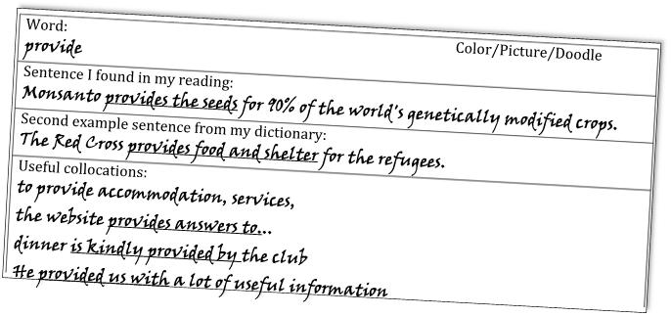

Word: Color/Picture/Doodle
criticism
Sentence I found in my reading:
The government has received a lot of criticism for increasing taxes
Second example sentence from my dictionary:
Scientists have raised strong criticisms of creationist ideas.
Useful collocations  receive criticism  express criticism  provoke criticism  respond to criticism  avoid criticism | heavy criticism  constructive criticism  severe criticism  fierce criticism  bitter criticism

Voctivity: 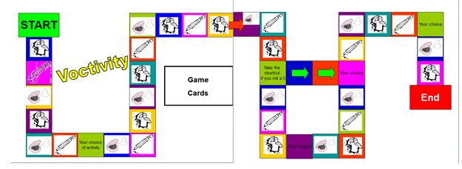
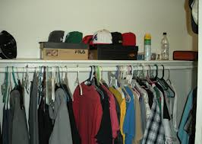

Lexical Furniture:
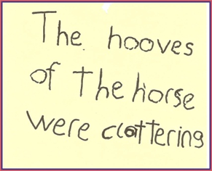
Wo in Ihrer Wohnung/Haus würde der neue Ausdruck am besten hinpassen?
Beispiel:

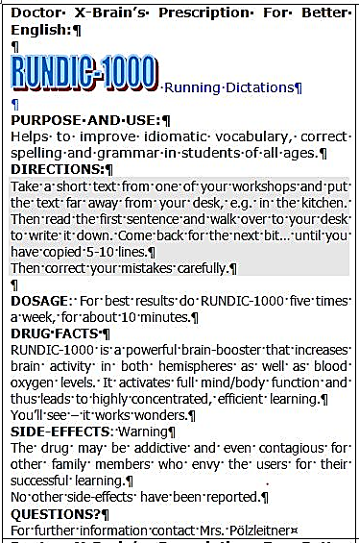

Farben und Doodles
Welche Farbe assoziieren Sie mit einem neuen Ausdruck?
„Little Tommy seemed undisturbed. He was still sleeping peacefully in his crib.“
A cold storm was howling outside.
An owl was hooting.

Ganzheitliches Lernen in Bewegung: Laufdiktat
Im Unterricht zu einem Thema oder als regelmäßige Übung zuhause. Nie mehr als 10 Minuten.

Speed Matching – Rucki-Zucki

Rucki-Zucki:
Spiel für 2-4 Spieler
- Legt alle Bildkarten (ohne Text) auf dem Tisch auf, sodass alle Mitspieler sie sehen können.
- Legt alle Textkarten verkehrt auf einen Stoß.
- Spieler 1: Hebe eine Karte ab und lies den Text der Karte immer wieder vor. Zähle mit wie oft du den Satz lesen kannst bis ein anderer Mitspieler die passende Bildkarte gefunden hat.
- Schreib die Zahl auf einen Zettel und rechne am Ende die Summe aus. Wer hat die größte Zahl?

Vocabulary Quilt
Neues Vokabular in ganzen Sätzen auf quadratische Blätter schreiben und schön layouten. Die Blätter werden an der Pinwand zu einem „Quilt“ zusammengesetzt und (hoffentlich) unbewusst aufgenommen. Nach einer Woche – eventuell kurzer Vocab-test.
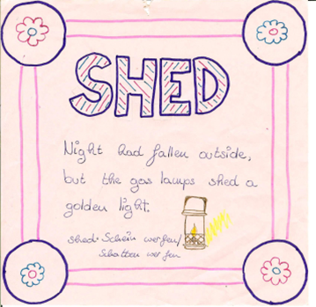

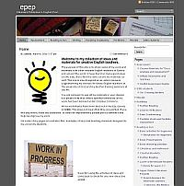

Alle Beispiele zum Download auf: epep.at
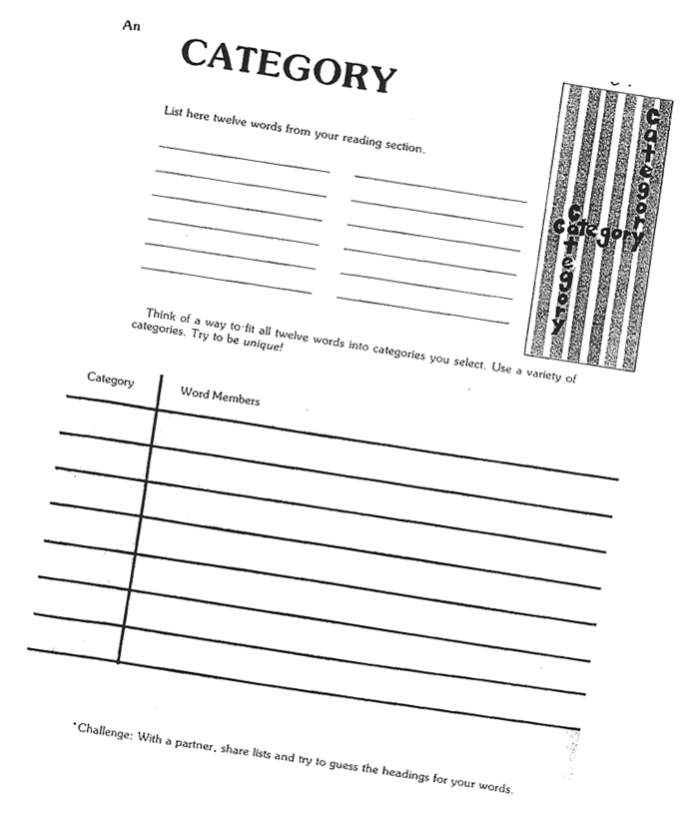
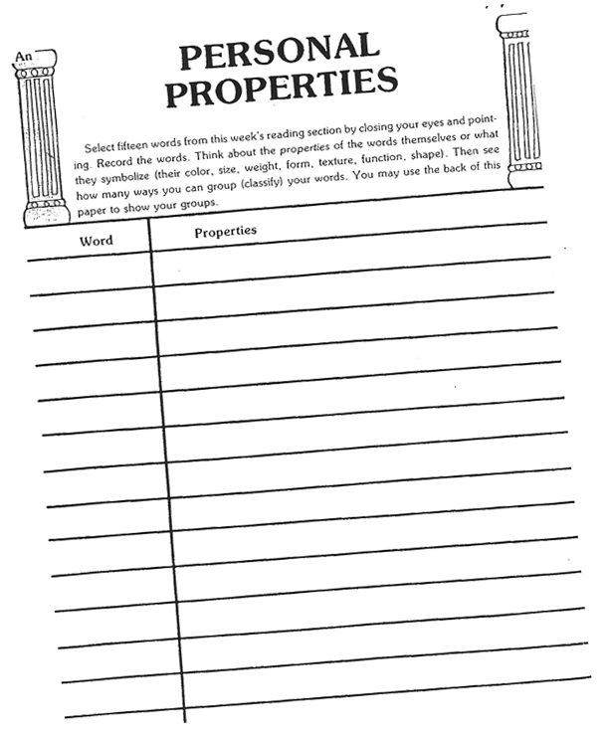

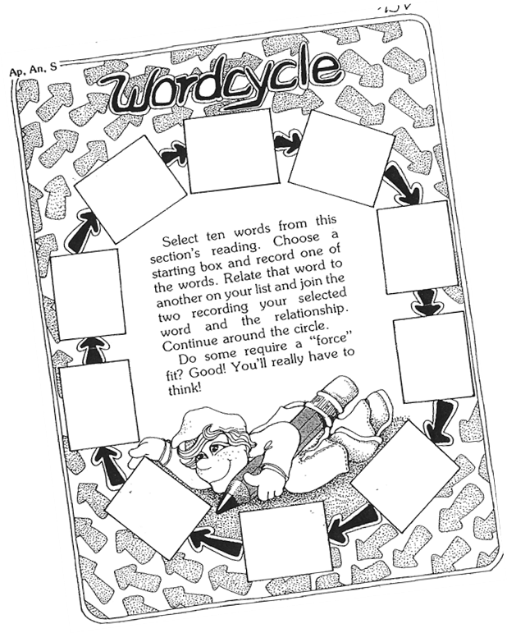
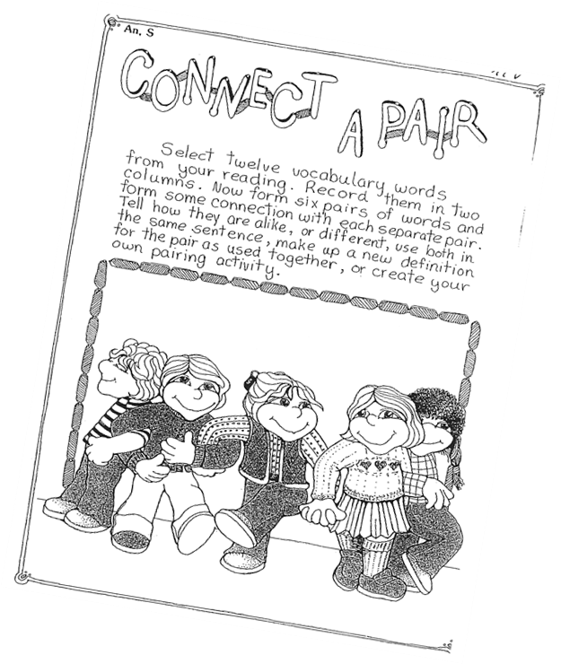

Quelle: Janice Szabos et al., Reading, A Novel Approach, Good Apple Inc., 1984 (Szabos und Filkins)
Read the following text and collect 10 useful collocations
Beispieltexte für die Wortschatzarbeit
Then prepare vocabulary cards for 5 of them.

The World According to Monsanto' - Exposing One of the Most Evil Corporations on Earth
- The Real News Network, June 23, 2008
Straight to the Source
Monsanto is a world leader in industrial agriculture, providing the seeds for 90 percent of the world's genetically modified crops. In an interview with The Real News Network, filmmaker Marie-Monique Robin discussed her recent film 'The World According to Monsanto' in which she exposes many of Monsanto's controversial practices, from concealing knowledge of toxicity of PCBs to producing genetically modified seeds and related herbicides.
Monsanto has a long history of manufacturing dangerous products. In 1949, an explosion in Nitro, a Monsanto factory in the US, caused 228 workers to develop an extremely disfiguring illness caused by dioxin, a highly toxic by-product of 2,4,5-T, a powerful herbicide manufactured in the factory.
Monsanto's product Roundup, an herbicide which Monsanto advertised as biodegradable, is still sprayed on crops by unprotected farmers in Paraguay even though Monsanto has already been convicted twice of false advertising for the product.
Robin also denounces Monsanto for not only denying that it ever heard of Agent Orange, a herbicide sprayed by the US Army on crops during the Vietnam war and which Monsanto had in fact manufactured, but also for manipulating scientific studies to hide links between Agent Orange and cancer.
According to Robin, Monsanto has bought fifty seed companies in the last ten years. In a clip from Robin's film, physicist and ecologist Dr. Vandana Shiva warns: "Once [Monsanto has] established the norm that seed can be owned as their property, we will depend on them. If they control seed they control food. It's more powerful than bombs. This is the best way to control the populations of the world."
In a Monsanto declassified file is found the sentence, "we can't afford to lose one dollar of business" even as toxicity of PCBs was discussed. This, Robin says, sums Monsanto's philosophy rather well.
Watch the full interview here: "The World According to Monsanto"
CONTACT: The Real News Network Alain Latour, 416-916-5202 smcommunications@therealnews.com
Read the following text and collect 5 useful collocations for lower intermediate learners.
Then prepare vocabulary cards for them.

A Note about Witches
from Roald Dahl, The Witches

In fairy-tales, witches always wear silly black hats and black cloaks, and they ride on broomsticks. But this is not a fairy-tale. This is about REAL WITCHES.
The most important thing you should know about REAL WITCHES is this. Listen very carefully. Never forget what is coming next.
REAL WITCHES dress in ordinary clothes and look very much like ordinary women. They live in ordinary houses and they work in ORDINARY JOBS.
That is why they are so hard to catch.
A REAL WITCH hates children with a red-hot sizzling hatred that is more sizzling and red-hot than any hatred you could possibly imagine.
A REAL WITCH spends all her time plotting to get rid of the children in her particular territory. Her passion is to do away with them, one by one. It is all she thinks about the whole day long. Even if she is working as a cashier in a supermarket or typing letters for a businessman or driving round in a fancy car (and she could be doing any of these things), her mind will always be plotting and scheming and churning and burning and whizzing and phizzing with murderous bloodthirsty thoughts.

Literaturliste
Ahsen, A. "ISM: The triple code model for imagery and psychophysiology." Journal of Mental Imagery 8.4 (1984): 15-43.
"becindonesia.com." 07 2009. 6 11 2011. <http://www.becindonesia.com/smg/wp-content/uploads/2009/07/Brain-Functions.jpg>.
Buchers, Sam. Vocabulary Cartoons II. Punta Gorda FL: New Monic Books, 2007.
Caine, R.N. and G. Caine. "Understanding a Brain-Based Approach to Learning and Teaching." Educational Leadership 48.2 (1990): 66-70. 06 11 2011. <http://www.sedl.org/scimath/compass/v03n02/1.html>.
Caspary, Ralf. "Dopamindusche im Klassenzimmer." Caspary, Ralf. Lernen und Gehirn. Freiburg im Breisgau: Herder, 2006.
"Flickr." 21 03 2009. Flickr. 06 11 2011. <http://www.cogiscent.com/wp-content/themes/thesis/rotator/neural%20network%20rotator.jpg>.
Gough, Chris. English Vocabulary Organizer. Andover, UK: Heinle, Cengage Learning, 2002.
Hannaford, Carla. Smart Moves: Why learning is not all in your head. Arlington, Virginia: Great Ocean Publishers,, 1995.
Herrmann, Ulrich. "Gehirnforschung und die neurodidaktische Revision schulisch organisierten Lehrens und Lernens." Herrmann, Ulrich. Neurodidaktik. Weinheim und Basel: Beltz, 2006.
Lee, Rebecca. "Flickr." 06 10 2011. Rebecca Lee. 06 11 2011. <http://dickinsonn.ism-online.org/files/2011/10/Neurons-in-the-brain-illustration-by-Rebecca-Lee-on-flickr.jpg>.
Lewis, Michael. Teaching Collocation. Heine, 2000.
"Living with Alzheimer's." 06 08 2011. alz.org. 06 11 2011. <http://www.alz.org/living_with_alzheimers_your_brain.asp>.
Macedonia, Manuela and Karsten Müller. "The impact of iconic gestures on foreign language word learning and its neural substrate." Human Brain Mapping (2011): 982-998.
McCarthy, Michael and Felicity O'Dell. English Phrasal Verbs in Use, Advanced. Cambridge: Cambridge University Press, 2007.
McCarthy, Michael and O'Dell Felicity. Academic Vocabulary in Use. Cambridge: Cambridge University Press, 2008.
Mercer, Sarah. "Mindful Use of Praise." erscheint demnächst. 2011.
Morgan, John and Mario Rinvolucri. Vocabulary, Resource Books For Teachers. Oxford: Oxford University Press, 1986.
Newby, David. Grammar for Communication. Wien: Österreichischer Bundesverlag, 2001.
—. Grammar for Communication: Exercises and Creative Activities. Wien: Österreichischer Bundesverlag, 2001.
Redman, Stuart and Robert Ellis. A Way With Words, Book 1. Cambridge: Cambridge University Press, 1989.
Ridzka, B., et al. The Words You Need. London: Macmillan , 1981.
Roth, Gerhard. "Warum sind Lehren und Lernen so schwierig?" Herrmann, Ulrich. Neurodidaktik: Grundlagen und Vorschläge für gehirngerechtes Lehren und Lernen. Weinheim und Basel: Belz, 2006.
Schachl, Hans. Was haben wir im Kopf? Die Grundlagen für gehirngerechtes Lehren und Lernen. Linz: Veritas, 2006.
Scholastic Professional Books. Super-Fun Reading and Writing Skill Builders. Scholastic Professional Books, 1999.
Spitzer, Manfred. Lernen. Gehirnforschung und die Schule des Lebens. Heidelberg/Berlin, 2002.
Spitzer, Manfred. "Medizin für die Schule." Caspary, Ralf. Lernen und Gehirn. Freiburg im Breisgau: Herder, 2006.
Stevick, Earl W. Memory, Meaning and Method. Boston: Heinle, 1996.
Szabos, Janice and Vanessa Filkins. Reading, A Novel Approach. Good Apple Inc., 1984.
Tanushree. 04 03 2011. India Talkies. 06 11 2011. <http://www.indiatalkies.com/2011/03/brain-functions-based-familys-genes.html>.
Woolard, George. Key Words for Fluency, Intermediate. London: Thomson, 2005.
Zull, James. The Art of Changing the Brain: enriching teaching by exploring the biology of learning. Sterling, Virginia: Stylus Publishing, 2002.

